S4700-24G-2TF，万兆交换机

产品概述
S4700-24G-2TF交换机是TG公司最新推出的一款万兆交换机。该交换机提供24个千兆电口和2个万兆光口，此种设计符合网吧交换机高密度端口的需求。TG继续保持精益求精的硬件设计理念，采用交换机网口3μm镀金技术，采用顶级的日系电容、固态电容、采用高频主板、真金工艺，严谨的机箱风道结构，呈现出更具性价比的网吧交换机。

产品外观
S4700-24G-2TF  非管理，手动汇聚  2个万兆SFP+光口，24个10/100/1000M电口； | 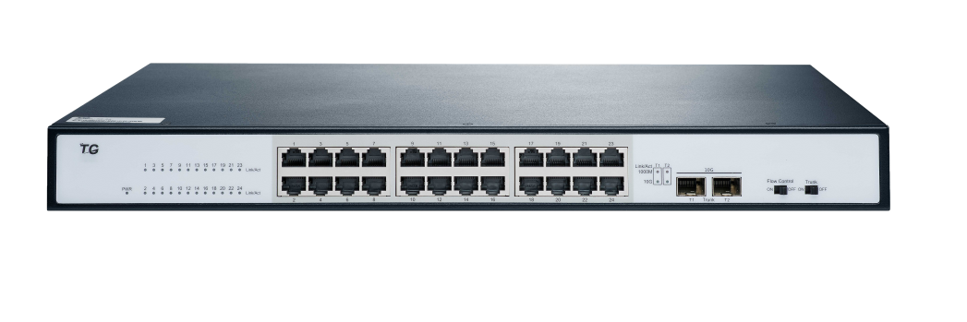

产品特点
- 网口3μm镀金，减少网络卡顿
所有交换机网口均采用3μm镀金工艺，耐磨、抗氧化、易导电，减少网络卡顿，提高网民体验。
- 无阻塞高速转发
TAS1700系列交换机所有端口提供二层线速交换的能力，保证所有端口无阻塞地进行报文转发。
- 省心，稳定节能：
无风扇静音设计，降低整机功耗的同时，让您免除噪音的烦扰；
支持端口低耗电闲置模式，大幅度降低功耗；
- EEE节能设计，降低运营费用
遵循EEE节能标准，能够根据端口的实际流量自动调整能源消耗，可以迅速在全速运行和低功率闲置模式之间转换，为用户节省30%的功耗。
产品规格
项目 | S4700-24G-2TF
固定端口 | 2个万兆SFP+光口
固定端口 | 24个10/100/1000M千兆电口
交换容量 | 88Gbps
包转发率 | 66Mpps
工作温度 | 0~40°C
存储温度 | -40~70°C
工作湿度 | 10%～90%无凝结
存储湿度 | 5%～95%无凝结
外观尺寸 | 440（L)×330(W)×44.5(H)mm
整机重量 | <2Kg
输入电压 | 110～240V/50～60Hz
整机功耗 | <20W

业务特性
项目 | S4700-24G-2TF
支持协议标准 | IEEE 802.3,10BASE-T以太网
支持协议标准 | IEEE 802.3u,快速以太网标准
支持协议标准 | IEEE 802.3ab,千兆以太网标准
支持协议标准 | IEEE 802.3ae,10G光口以太网标准；
端口汇聚 | 支持1组（2万兆口）

订购信息
设备名称 | 设备信息
S4700-24G-2TF | 2个万兆SFP+光口；24个10/100/1000M电口；
光纤模块 | 模块信息
SFP+-10GE-SX-MM850 | 万兆SFP+多模模块-(850nm,0.3km,LC)
联系我们
 | 深圳市万网博通科技有限公司  电话 ：0755-86963722/66/99  传真 ：0755- 86963733  400 ：400-088-7500  网址 ：http://www.tg-net.cn  总部地址 ：深圳市南山区中山园路1001号国际E城E3栋  工厂地址 ：深圳市龙华新区大浪街道浪荣路昱南通科技工业园

关于本出版物
本刊物仅供参考，不构成任何承诺或保证。 本刊物中的商标、图片、标识均归深圳市万网博通科技有限公司所有。
版权所有 © 深圳市万网博通科技有限公司 保留一切权利
V20180911

